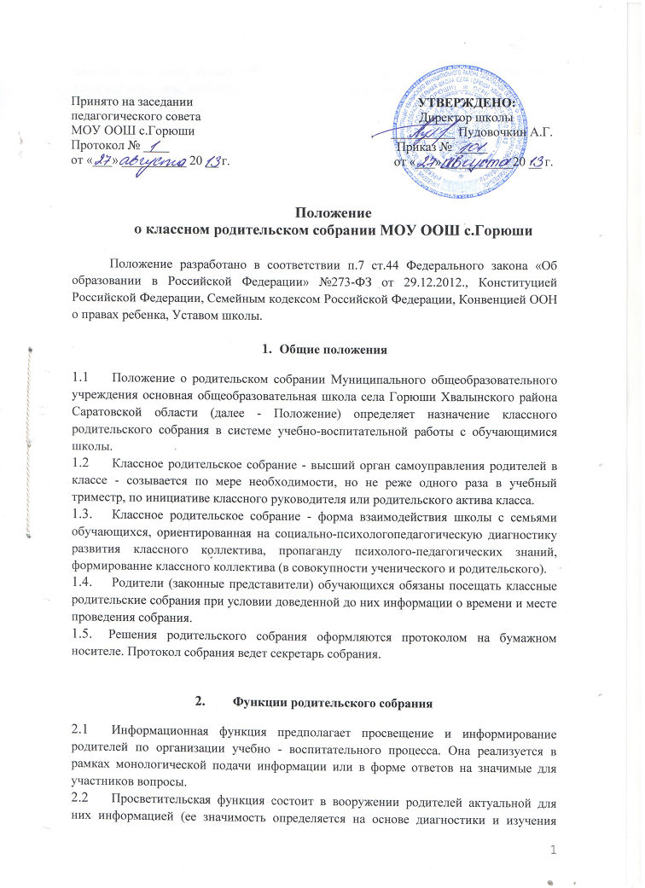
запросов родителей). Реализация данной функции предполагает использование таких форм как семинары, круглые столы, дискуссии участников и т.п.
2.3. Обучающая функция состоит в отработке практических навыков родителей по оказанию помощи ребенку в освоении образовательных программ, эффективному общению с ребенком и защите его прав в различных ситуациях. Реализация данной функции предполагает: на первом этапе - просвещение по востребованной участниками проблеме, на втором этапе - тренинги, деловые игры, позволяющие моделировать поведение участников ситуациях семейного воспитания и другие формы погружения участников в проблему.
2.4. Консультационная функция реализуется как методическое и психолого-педагогическое консультирование.
2.5. Профилактическая функция состоит в предупреждении ожидаемых и предсказуемых трудностей семейного воспитания, связанных с кризисами взросления детей, опасностью приобщения к вредным привычкам, профессиональным выбором, подготовкой к экзаменам, снижением учебной мотивации, здоровьем детей.
2.6. Координационная функция состоит в объединении и регулировании действий всех участников образовательного процесса и заинтересованных представителей социума по обеспечению оптимальных условий для развития познавательной активности, самообразовательных умений, коммуникативной культуры, толерантности и других признаков успешной социальной адаптации школьников.
- Деятельность классного родительского собрания.
Классное родительское собрание:
- избирает делегатов на общешкольную родительскую конференцию (собрание);
3.2.определяет основные направления деятельности родителей в классе, формы взаимодействия с учителями, классным руководителем, органами соуправления обучающихся класса;
- решает вопросы участия родителей в управлении жизнью класса;
- заслушивает отчеты и информацию о работе классного родительского комитета и дает им оценку;
- обсуждает предложения родителей по совершенствованию образовательного процесса в классе;
- рассматривает вопросы организации педагогического самообразования родителей;
- утверждает порядок оказания помощи нуждающимся семьям;
3.8. обсуждает психологический климат в классе, рассматривает пути выхода из сложных ситуаций; успеваемость и посещаемость занятий обучающимися класса, вовлечение детей в активную внеурочную деятельность;
- принимает меры по стимулированию общественной работы родителей в образовательном учреждении;
- получает информацию от классного руководителя и специалистов школы по вопросам воспитания и развития детей, законодательства в сфере образования и защиты прав и интересов несовершеннолетних.

- Правила проведения собраний
- Родители приглашаются на собрание и оповещаются о повестке дня не позднее, чем за 3 дня до даты проведения собрания.
- Классный руководитель совместно с родительским активом (комитетом) класса обязан всесторонне продумать тему собрания, исходя из актуальности рассматриваемых вопросов, при подготовке информации и документов, в случае необходимости, обращаясь к специалистам школы.
- Собрание должно начинаться с оглашения повестки собрания и регламента работы собрания.
- Администрация школы должна быть проинформирована о дате и повестке дня не позднее, чем за 4 дня до проведения собрания.
- Учителя-предметники приглашаются на родительское собрание классным руководителем по необходимости. Классный руководитель формулирует цель приглашения учителей-предметников.
- Классный руководитель решает организационные вопросы накануне собрания (место хранения верхней одежды, организация встречи, подготовка кабинета).
- Классный руководитель информирует заместителя директора по учебно-воспитательной работе, курирующего параллель, об итогах родительского собрания, о вопросах и проблемах, поднятых родителями на собрании, на следующий день после проведения собрания.

5. Права классного родительского собрания.
Классное родительское собрание имеет право на:
5.1. ознакомление с нормативно-правовой базой школы, регламентами работы специалистов, служб;
5.2.обсуждение вопросов школьной жизни, принятие решений в форме предложений;
- приглашение на собрание специалистов:
- юристов;
- врачей;
- психологов;
- работников правоохранительных органов;
- педагогов и представителей администрации школы;
- представителей общественных организаций.

6.Ответственность классного родительского собрания.
Классное родительское собрание несет ответственность за:
- правомерность принятых решений;
- реализацию принятых решений.

7. Заключительные положения.
- Изменения и дополнения в настоящее Положение вносятся и утверждаются на заседании Общешкольного родительского собрания.
- Срок действия настоящего Положения не ограничен. Настоящее Положение действует до принятия нового.

